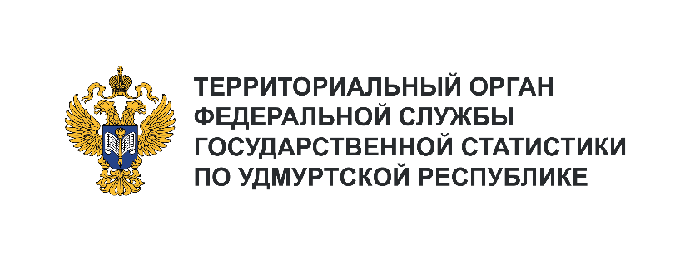
Пресс-служба Удмуртстата
Телефон: +7 (3412) 69-50-35
e-mail: 18.01.2@rosstat.gov.ru

Информационное сообщение для СМИ
12 апреля 2024, Ижевск
ДЕЯТЕЛЬНОСТЬ РЕСУРСОСНАБЖАЮЩИХ ОРГАНИЗАЦИЙ
В ЯНВАРЕ – ДЕКАБРЕ 2023 ГОДА

В январе – декабре 2023 года общая сумма расходов предприятий жилищно-коммунального комплекса по реализации коммунальных услуг потребителям составила 49,2 млрд рублей. При этом финансовые вложения в развитие коммунальных объектов, обеспечивающие их надлежащее состояние, по-прежнему очень незначительны и составили за этот период около 2,1 млрд рублей.
Общая сумма доходов ресурсоснабжающих организаций от реализации коммунальных услуг
с учетом их финансирования из бюджета составила 56,1 млрд рублей. Объем платежей, предъявленный населению за оказанные услуги (в том числе при посредничестве УК), сложился
в размере 23,5 млрд рублей. Следует отметить, что фактический уровень возмещения населением затрат снабжающих организаций на предоставление услуг с учетом задолженности за предыдущие годы составил за отчетный период 96,9% их сложившейся стоимости.
По состоянию на 01.01.2024 г. дебиторская задолженность потребителей перед поставщиками коммунальных услуг сложилась на уровне 11,6 млрд рублей, а кредиторская задолженность снабжающих организаций достигла 7,9 млрд рублей.

